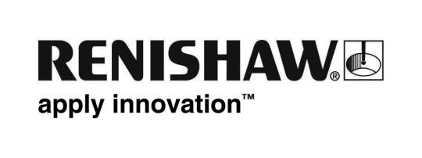

Renishaw y Sandvik impulsan el futuro de la fabricación aditiva metálica

Para fortalecer el sector de fabricación aditiva metálica (FA), la empresa de ingeniería internacional Renishaw ha iniciado un proyecto de colaboración con Sandvik Additive Manufacturing para suministrar a la compañía sistemas multi-láser de alta productividad RenAM 500Q, que aumentarán considerablemente la capacidad de impresión de Sandvik.

Hasta la fecha, esta será una de las mayores instalaciones del último sistema de FA de Renishaw, RenAM 500Q. La máquina está equipada con cuatro láser de 500 W en el tamaño de plataforma más utilizado habitualmente, que permite aumentar la productividad radicalmente sin comprometer la calidad.

Con el apoyo continuo de Renishaw, la inversión complementará las tecnologías de impresión de Sandvik y reforzará su posición en el mercado de fabricación aditiva que se encuentra en continua expansión. Las dos empresas pretenden colaborar también en áreas como desarrollo de materiales, tecnologías de procesamiento de FA y post-proceso.

“Renishaw es líder mundial en tecnología e innovación en FA metálica y metrología, de modo que es el socio de FA perfecto” explica Robin Weston, director de marketing de la División de Productos de Fabricación Aditiva de Renishaw. “Sandvik está bien posicionada en la cadena de valor de FA, con una posición líder en polvo metálico fino para fabricación, con experiencia internacional en sistemas de post-proceso, tratamiento térmico y sinterizado. Nuestra colaboración va a reforzar la posición de Sandvik durante un período de rápida expansión de las industrias de fabricación aditiva metálica”.

“Sandvik ocupa una posición líder en el sector de polvo metálico para FA, donde ha realizado inversiones considerables en distintas tecnologías de procesos de impresión de FA para componentes metálicos desde 2013. La reciente incorporación de los sistemas multi-láser RenAM 500Q completará nuestra cartera de productos de impresión de manera muy positiva – y nuestra colaboración con Renishaw va a ser beneficiosa para las dos partes en términos de capitalización del rápido crecimiento esperado”, comenta Kristian Egeberg, presidente de Sandvik Additive Manufacturing.

Como decíamos anteriormente, Sandvik está realizando grandes inversiones, por importes de hasta 200 millones de coronas suecas, en su nueva planta para la elaboración de polvo de titanio y níquel para fabricación aditiva. La inversión amplía la oferta existente de polvo Osprey™ de Sandvik, que incluirá prácticamente todos los grupos de aleaciones relevantes en la actualidad, y reforzará aún más la posición de liderazgo de Sandvik como proveedor de polvo para el mercado de FA.

Para obtener más información sobre productos y servicios de fabricación aditiva de Renishaw, visite www.renishaw.es/es/additive.

Fin

